В октябре 2012 года в рамках антинаркотической акции волонтёрским отрядом «Данко» (руководитель Л.В.Тырышкина) и ШДЮПО «Знай-ка!» (руководитель И.Ф.Аврамчук) для ребят начальной школы были проведены беседы о дружбе и представлен м/ф «А что ты умеешь?»
Во время беседы ребята начальной школы вместе с волонтёрами размышляли о том, что такое дружба, кто такой настоящий друг.
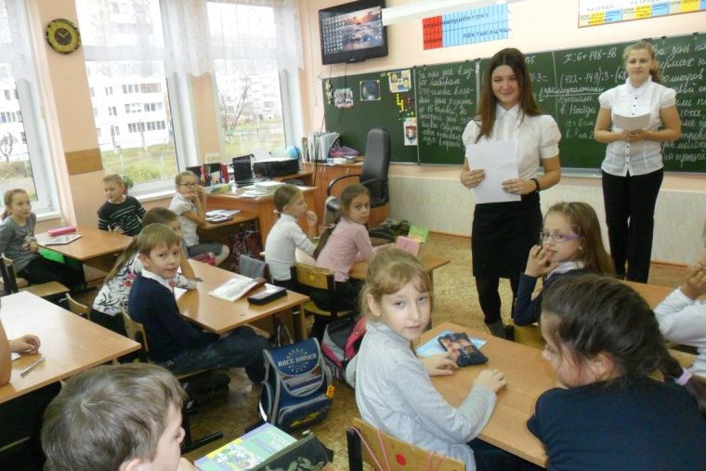

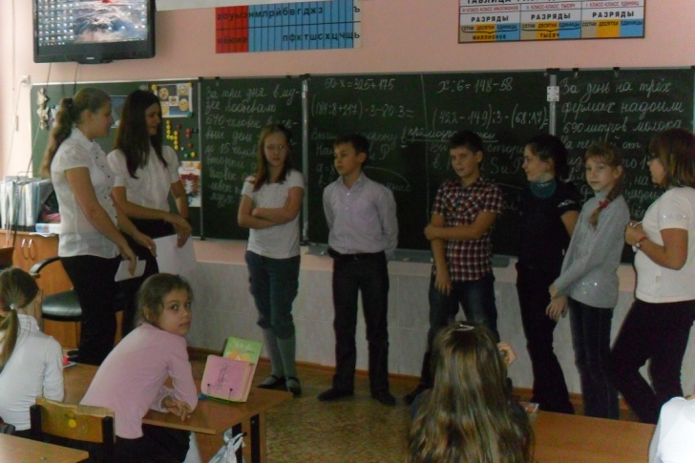

Мероприятие вызвало эмоциональный отклик в душе детей, ребята с удовольствием участвовали в просмотре мультфильма и в обсуждении философских вопросов.
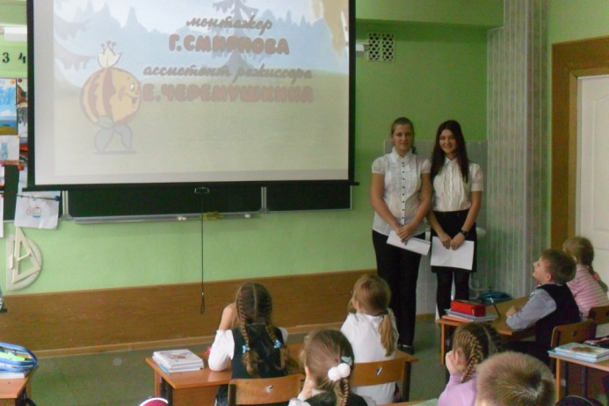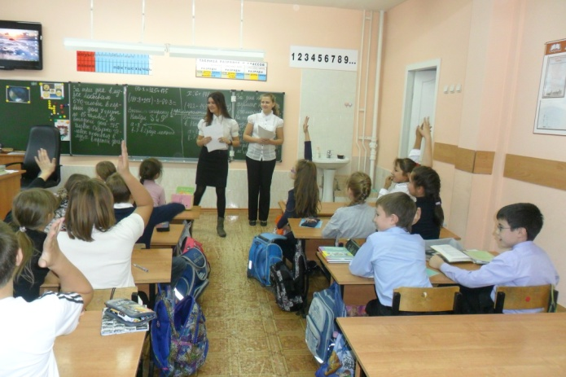
Эта встреча запомнилась и понравилась как ребятам, так и их классным руководителям
